Міністерство освіти і науки України

Державний університет «Одеська політехніка»

Інститут комп’ютерних систем  
Кафедра інформаційних систем

**КУРСОВА РОБОТА**

з дисципліни «Технології створення програмних продуктів»

за темою

“MakEvent”

Пояснювальна записка до етапів визначення вимог до програмного продукту та планування процесів розробки програмного продукту

Виконали:

студенти 3-го курсу

групи УІ-191

Костючук О.С.

Кузнєцов М.Д.

Перевірив:

Блажко О. А.

Одеса-2021**Анотація**

В курсовій роботі розглядається процес створення програмного продукту “MakEvent” на етапах визначення вимог до програмного продукту та планування процесів розробки.

Робота виконувалась в команді з декількох учасників: Костючук О.С. Кузнєцов М.Д.

Робота пов`язана з такими матеріальними потребами споживача як зустрічі з друзями та планування них заздалегідь. Аналіз вказаних потреб визначив інформаційну потребу - мати актуальну інформацію про майбутню зустріч (її учасників (та їх вакцинацію), місце, час, дату).

При визначенні ступеня готовності існуючих програмних продуктів до вирішення інформаційної потреби проаналізовано наступні програмні продукти: Meetingz, JAM , Day2Day

Поточну версію пояснювальної записки до результатів роботи розміщено на *GitHub*-репозиторії за адресою: <https://github.com/Leshachok/MakEvent>

**Перелік скорочень**

ОС – операційна система

ІС – інформаційна система

БД – база даних

СКБД – система керування базами даних

ПЗ – програмне забезпечення

ПП– програмний продукт

UML – уніфікована мова моделювання

**Зміст**

|  | стор. |
| --- | --- |
| 1 Вимоги до програмного продукту | 6 |
| 1.1 Визначення потреб споживача | 7 |
| 1.1.1 Ієрархія потреб споживача |  |
| 1.1.2 Деталізація матеріальної потреби |  |
| 1.2 Бізнес-вимоги до програмного продукту |  |
| 1.2.1 Опис проблеми споживача |  |
| 1.2.1.1 Концептуальний опис проблеми споживача |  |
| 1.2.1.2 Опис цільової групи споживача |  |
| 1.2.1.3 Метричний опис проблеми споживача |  |
| 1.2.2 Мета створення програмного продукту |  |
| 1.2.2.1 Проблемний аналіз існуючих програмних продуктів |  |
| 1.2.2.2 Мета створення програмного продукту |  |
| 1.2.3 Назва програмного продукту |  |
| 1.2.3.1 Гасло програмного продукту |  |
| 1.2.3.2 Логотип програмного продукту |  |
| 1.3 Вимоги користувача до програмного продукту |  |
| 1.3.1 Історія користувача програмного продукту |  |
| 1.3.2 Діаграма прецедентів програмного продукту |  |
| 1.3.3 Сценаріїв використання прецедентів програмного продукту |  |
| 1.4 Функціональні вимоги до програмного продукту |  |
| 1.4.1. Багаторівнева класифікація функціональних вимог |  |
| 1.4.2 Функціональний аналіз існуючих програмних продуктів |  |
| 1.5 Нефункціональні вимоги до програмного продукту |  |
| 1.5.1 Опис зовнішніх інтерфейсів |  |
| 1.5.1.1 Опис інтерфейсів користувача |  |
| 1.5.1.1.1 Опис INPUT-інтерфейсів користувача |  |
| 1.5.1.1.2 Опис OUTPUT-інтерфейсів користувача |  |
| 1.5.1.2 Опис інтерфейсу із зовнішніми пристроями |  |
| 1.5.1.3 Опис програмних інтерфейсів |  |
| 1.5.1.4 Опис інтерфейсів передачі інформації |  |
| 1.5.1.5 Опис атрибутів продуктивності |  |
| 2 Планування процесу розробки програмного продукту |  |
| 2.1 Планування ітерацій розробки програмного продукту |  |
| 2.2 Концептуальний опис архітектури програмного продукту |  |
| 2.3 План розробки програмного продукту |  |
| 2.3.1 Оцінка трудомісткості розробки програмного продукту |  |
| 2.3.2 Визначення дерева робіт з розробки програмного продукту |  |
| 2.3.3 Графік робіт з розробки програмного продукту |  |
| 2.3.3.1 Таблиця з графіком робіт |  |
| 2.3.3.2 Діаграма Ганта |  |
|  |  |

**1 Вимоги до програмного продукту**

**1.1 Визначення потреб споживача**

* + 1. **Ієрархія потреб споживача**

Відомо, що в теорії маркетингу потреби людини можуть бути представлені у вигляді ієрархії потреб ідей американського психолога Абрахама Маслоу включають рівні:

* фізіологія (вода, їжа, житло, сон);
* безпека (особиста, здоров'я, стабільність),
* приналежність (спілкування, дружба, любов),
* визнання (повага оточуючих, самооцінка),
* самовираження (вдосконалення, персональний розвиток).

На рисунку 1.1 представлено одну ієрархію потреби споживача, яку хотілося б задовольнити, використовуючи майбутній програмний продукт.

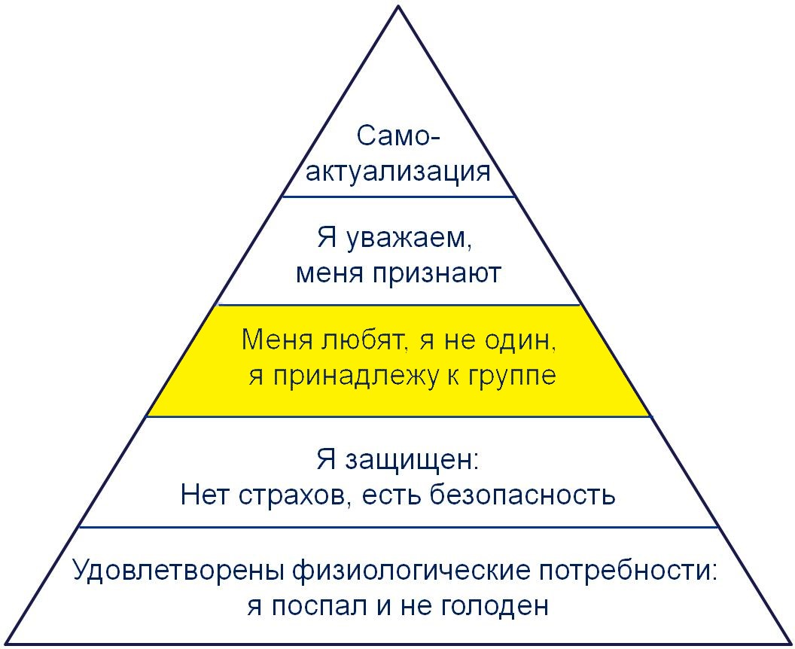

Рис. 1.1 – Приклад ієрархії потреби споживача

1.1.2 Деталізація матеріальної потреби

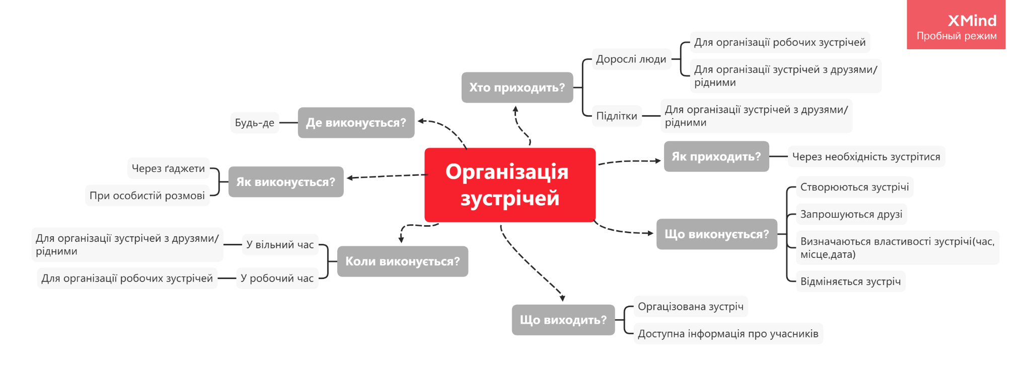

1.2 Бізнес-вимоги до програмного продукту

1.2.1 Опис проблеми споживача

1.2.1.1 Концептуальний опис проблеми споживача

Відсутність ***актуальності*** інформації про майбутню зустріч для користувача. Також низька ***доступність*** до цієї інформації (нема місця, де вона зберігається і в будь-який момент може бути побаченою).

1.2.1.2 Опис цільової групи споживачів

Вік - від свідомого до необмеженого.

Бажано екстраверт.

Цільова група, як бачимо, не має суттєвих обмежень.

1.2.1.3 Метричний опис проблеми споживача

Низький рівень доступності до актуальної інформації про заплановані зустрічі.

1.2.2 Мета створення програмного продукту

1.2.2.1 Проблемний аналіз існуючих програмних продуктів

| Застосунок | вартість | ступінь готовності | прим. |
| --- | --- | --- | --- |
| MeetinZ | 0 | 0,8 | відсутність інф. про вакцинацію |
| Jam | 0 | 0,5 | використання соцмережі "ВК", відсутність інф. про вакцинацію |
| Day2Day | 0 | 0,8 | відсутність інф. про вакцинацію |

1.2.2.2 Мета створення програмного продукту

Підвищити доступність людей до актуальної інформації про наступну зустріч

1.2.3 Назва програмного продукту

1.2.3.1 Гасло програмного продукту

Створимо безпечні зустрічі разом!

1.2.3.2 Логотип програмного продукту

Логотип буде створено в останню чергу

1.3 Вимоги користувача до програмного продукту

1.3.1 Пригодницька історія користувача програмного продукту (за бажанням членів проектної команди)

Дмитрик хотів запланувати свій день народження заздалегідь і намагатись зробити так, щоб все пройшло добре для всіх. Спочатку він вирішив створити групу у месенджері “WhatsApp”, але потім подумав, що вся корисна інформація буде губитись у потоці повідомлень. Тоді Дмитрик згадав, що один знайомий рекомендував йому встановити додаток для організації зустрічей. Встановивши його, хлопець зацінив приємний, на його думку, для ока дизайн і запланував зустріч на свій день народження. Потім він розіслав запрошення своїм друзям. Встановивши додаток, учасники зустрічі мали змогу в будь-який момент подивитись актуальну інформацію про майбутню зустріч. А ті, хто вагалися через небезпеку від COVID-19, могли бути спокійними, бо бачили інформацію про те, що всі учасники зустрічі вакциновані. Дмитро був дуже задоволений і з тих пір часто користується цим додатком, незважаючи на те, зустріч якого масштабу йому потрібно організувати чи відвідати.

1.3.2 Історія користувача програмного продукту

Я, як споживач, хочу: ​

1. … мати можливість створювати зустрічі заздалегідь онлайн​
2. … мати можливість обирати час і місце зустрічі​
3. … мати можливість запрошувати друзів ​
4. … мати можливість приєднатися чи відмовитись від запропонованої мені зустрічі​
5. … знати інформацію про те, хто з учасників зустрічі вакцинований​
6. … мати змогу відмінити зустріч, якщо я організатор​
7. … мати можливість внести свої особисті дані (ім'я, фото, …)

Я, як організатор, хочу:

1. … мати змогу видалити зустріч

1.3.3 Діаграма прецедентів програмного продукту

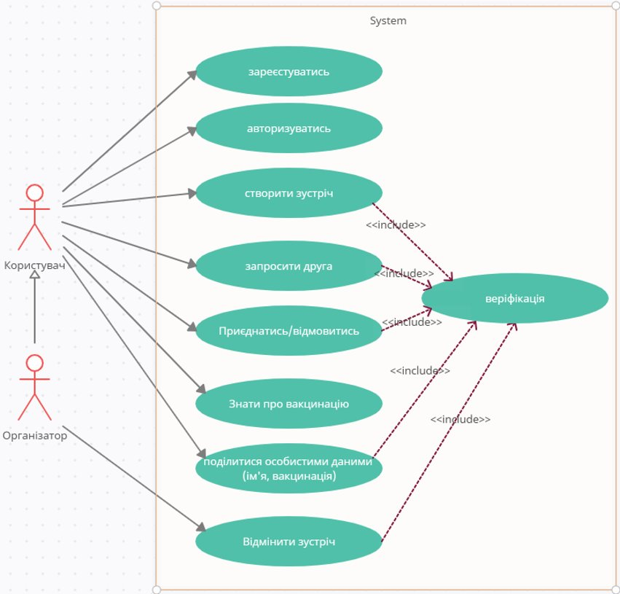

1.3.4 Сценарії використання прецедентів програмного продукту

**Прецендент "зареєструватись"​**

ППВ: користувач відкрив застосунок вперше​

Актори: Користувач (основний)​

Гарантії успіху: ПП створить акаунт для користувача​

* Основний варіант:​

1. ПП запитує у користувача параметри реєстрації(Пошту, пароль) ​
2. Користувач передає свої параметри​
3. ПП створює акаунт для користувача і дає доступ до інших прецендентів​

​

* Альтернативний варіант:​

3.1 ПП дізнається, що користувач надав невірні дані (неіснуюча пошта)​

3.а.1 ПП повідомляє про помилку і переходить до​ кроку 1 основного сценарію.​

**Прецендент "Авторизуватись"​**

ППВ: Вхід у додаток, реєстрація ​

Актори:Користувач(основний)​

Гарантії успіху:Доступ до функцій додатка ​

* Основний варіант:​

1. ПП запитує у користувача параметри авторизації(Пошту, пароль) ​
2. Користувач передає свої параметри​
3. ПП дає доступ до інших прецендентів​

* ​Альтернативний варіант:​

3.1 ПП дізнається, що користувач надав невірні параметри авторизації​

3.а.1 ПП повідомляє про помилку і переходить до​ кроку 1 основного сценарію.

**Прецендент "Верифікація"​**

ППВ: користувач хоче використати прецендент ​

Актори: Користувач (основний)​

Гарантії успіху: ПП надає доступ до використання преценденту​

* Основний варіант:​

1. ПП перевіряє, чи не закінчився срок сесії користувача ​
2. ПП надає доступ до інших обраного користувачем прецендента​

* Альтернативний варіант:​

2.1 ПП бачить, що срок сесії користувача завершився​

2.а.1 ПП продовжує срок сесії користувача і переходить до кроку 2 основного сценарію

**Прецендент "Створити зустріч"​**

ППВ:Верифікація​

Актори:Користувач(основний)​

Гарантії успіху : Створена зустріч​

* Основний варіант:​

1. ПП запитує у користувача параметри зустрічі (Назву,опис ,місце,час, запрошених друзів) ​
2. Користувач передає свої параметри і підтверджує створення зустрічі ​
3. ПП створює зустріч для користувача та відправляє інвайт до запрошених друзів​

**Прецендент "Приєднатись/відмовитись"​**

ППВ: користувач отримає запрошення на зустріч ​

Актори: Користувач (основний)​

Гарантії успіху: ПП вносить до БД вибір користувача​

* Основний варіант:​

1. ПП надсилає користувачу запрошення на зустріч​
2. Користувач натискає кнопку "приєднатися" або "відмовитись"​
3. ПП зберігає відповідь користувача і відображає іншим учасникам зустрічі​

**Прецедент "Запросити друга"​**

ППВ:Верифікація​

Актори: Користувач(основний)​

Грантії успіху:Друг отримає запрошення до зустрічі​

* Основний варіант:​

1. Користувач заходить до вкладки зі своєю зустріччю​
2. Обирає функцію "Запросити друга"​
3. Обирає друзів, яких бажає запросити​
4. ПП відправляє другові запрошення на приєднання до зустрічі

**Прецендент "дізнатись про вакцинацію"​**

ППВ: користувач дивиться інформацію про майбутню зустріч​

Актори: Користувач (основний)​

Гарантії успіху: ПП відображає інформацію про вакцинацію учасників зустрічі​

1. Користувач заходить до вкладки зустрічі​
2. ПП відображає користувачу користувачів, а також інформацію про їх вакцинацію​
3. ПП дає COVID-рекомендації щодо майбутньої зустрічі

**Прецедент"Поділитися даними(Ім'я,Вакцинація)"​**

ППВ: Верифікація​

Актори:Користувач(основний)​

Гарантії успіху: ПП вносить в БД дані користувача​

* Основний варіант:​

1. Користувач вводить свої дані​
2. ПП вносить в БД дані користувача

**Прецендент "відмінити зустріч"​**

ППВ: користувач приймає рішення відминити зустріч​

Актори: Організатор (основний)​

Гарантії успіху: ПП видаляє зустріч з БД​

Основний варіант:​

1. Організатор заходить до вкладки з ініційованої ним зустрічі ​
2. Обирає функцію "Відмінити зустріч"​
3. ПП видаляє зустріч з бази даних, сповістивши учасників

1.4 Функціональні вимоги до програмного продукту

1.4.1. Багаторівнева класифікація функціональних вимог

| Ідентифікатор**​**  функції**​**  (назва)**​** | Назва функції**​**  **​**  **​**  **​** |
| --- | --- |
| FR1(Зареєструватись)​ | Реєстрація користувача​ |
| FR1.1​ | Створення запиту у користувача на отримання його параметрів​  реєстрації​ |
| FR1.2​ | Передача від користувача його параметрів реєстрації​ |
| FR1.3​ | Валідація параметрів​ |
| FR1.4​ | Створення акаунту​ |
| FR1.5​ | Повернення до сторінки авторизації​  ​ |
| FR1.4.1​ | Створення запиту у користувача на надання валідних даних реєстрації​ |

| Ідентифікатор**​**  функції**​**  (назва)**​** | Назва функції**​**  **​**  **​**  **​** |
| --- | --- |
| FR2(Авторизація)​ | Авторизація користувача​ |
| FR2.1​ | Створення запиту у користувача на отримання його параметрів​  ідентифікації та аутентифікації​ |
| FR2.2​ | Передача від користувача параметрів​ |
| FR2.3​ | Валідація параметрів​ |
| FR2.4​ | Авторизація​ |
| FR2.4.1​ | Створення запиту у користувача на отримання валідних параметрів​  ідентифікації та аутентифікації ​ |

| Ідентифікатор**​**  функції**​**  (назва)**​** | Назва функції**​**  **​**  **​**  **​** |
| --- | --- |
| FR3(Верифікація)​ | Верифікація користувача​ |
| FR3.1​ | Перевірка часу завершення терміну придатності токену​ |
| FR3.2​ | Успішна верифікація​ |
| FR3.2.1​ | Продовження терміну придатності токену (оновлення)​ |
| ​ | ​ |

| Ідентифікатор**​** функції**​** (назва) | Назва функції**​**  **​**  **​**  **​** |
| --- | --- |
| FR4(Створення зустрічі)​ | Створення зустрічі користувачем​ |
| FR4.1​ | Створення запиту у користувача на отримання даних, необхідних для створення зустрічі​ |
| FR4.2​ | Надання користувачем даних ​ |
| FR4.3​ | Створення зустрічі у БД​ |

| Ідентифікато функції**​** (назва)**​** | Назва функції**​**  **​**  **​**  **​** |
| --- | --- |
| FR5(Приєднання/відмова від зустрічі)​ | Приєднання/відмова від зустрічі​ |
| FR5.1​ | Відображення користувачу інформації про зустріч та надання вибору можливих дій​ |
| FR5.2​ | Згодження/відмова/ігнорування користувача​ |
| FR5.3​ | Оновлення інформації про учасників в БД в залежності від вибору​ |

| Ідентифікатор**​**  функції**​**  (назва)**​** | Назва функції**​**  **​**  **​**  **​** |
| --- | --- |
| FR6(Запросити друга)​ | Запрошення друга​ |
| FR6.1​ | Обирання користувачем друзів, яких він хоче запросити​ |
| FR6.2​ | Надсилання запрошення обраним користувачам​ |

| Ідентифікатор**​**  функції**​**  (назва)**​** | Назва функції**​**  **​**  **​**  **​** |
| --- | --- |
| FR7(Поділитися даними)​ | Поділитися даними​ |
| FR7.1​ | Створення запиту у користувача на отримання його персональних даних​ |
| FR7.2​ | Передача від користувача його персональних даних​ |
| FR7.3​ | Збереження даних у БД​ |

| Ідентифікатор**​**  функції**​**  (назва)**​** | Назва функції**​**  **​**  **​**  **​** |
| --- | --- |
| FR8(Відміна)​ | Відміна зустрічі​ |
| FR8.1​ | Користувач натискає кнопку відміни зустрічі та підтверджує своє бажання​ |
| FR8.2​ | Запис у БД видаляється​ |

1.4.2 Функціональний аналіз існуючих програмних продуктів

| Ідентифікатор**​**  функції**​**  (назва)**​** | **Meetingz​** | **JAM​** | **Day2Day​** |
| --- | --- | --- | --- |
| FR1.1​ | +​ | +​ | -​ |
| FR1.2​ | +​ | +​ | -​ |
| FR1.3​ | +​ | +​ | -​ |
| FR1.4​ | +​ | +​ | -​ |
| FR1.5​ | +​ | +​ | -​ |
| FR1.4.1​ | +​ | +​ | -​ |
| FR2.1​ | +​ | +​ | -​ |
| FR2.2​ | +​ | +​ | -​ |
| FR2.3​ | +​ | +​ | -​ |
| FR2.4​ | +​ | +​ | -​ |
| FR2.4.1​ | +​ | +​ | -​ |

| Ідентифікатор**​**  функції**​**  (назва)**​** | **Meetingz​** | **JAM​** | **Day2Day​** |
| --- | --- | --- | --- |
| FR3.1​ | ?​ | ?​ | ?​ |
| FR3.2​ | ?​ | ?​ | ?​ |
| FR3.2.1​ | ?​ | ?​ | ?​ |
| FR4.1​ | +​ | +​ | +​ |
| FR4.2​ | +​ | +​ | +​ |
| FR4.3​ | +​ | +​ | +​ |
| FR5.1​ | +​ | +​ | +​ |
| FR5.2​ | +​ | +​ | +​ |
| FR5.3​ | +​ | +​ | +​ |

| Ідентифікатор**​**  функції**​**  (назва)**​** | **Meetingz​** | **JAM​** | **Day2Day​** |
| --- | --- | --- | --- |
| FR6.1​ | +​ | +​ | +​ |
| FR6.2​ | +​ | +​ | +​ |
| FR7.1​ | +​ | +​ | +​ |
| FR7.2​ | +​ | +​ | +​ |
| FR7.3​ | +​ | +​ | +​ |
| FR8.1​ | +​ | +​ | +​ |
| FR8.2​ | +​ | +​ | +​ |

1.5 Нефункціональні вимоги до програмного продукту

1.5.1 Опис зовнішніх інтерфейсів

1.5.1.1 Опис інтерфейсів користувача

1.5.1.1.1 Опис INPUT-інтерфейсів користувача

Для даного ПП використовується такий INPUT-інтерфейс користувача,як **сенсорний екран(Touchscreen).**

1.5.1.1.2 Опис OUTPUT-інтерфейсів користувача

| Ідентифікатор функції(назва) | Засіб OUTPUT -​  потоку | Особливості використання |
| --- | --- | --- |
| FR1.1 Створення запиту у користувача на ​  отримання його ​  параметрів реєстрації) | Графічний інтерфейс |  |
| FR1.2Передача від користувача його параметрів реєстрації |  |
| FR1.3Валідація ​  параметрів | - | - |
| FR1.4Створення акаунту |
| FR1.5​  Повернення до ​  сторінки авторизації | Графічний інтерфейс |  |

| Ідентифікатор функції(назва) | Засіб OUTPUT -​  потоку | Особливості використання |
| --- | --- | --- |
| FR2.1​  Створення запиту у користувача на ​  отримання його ​  параметрів​  ідентифікації та ​  аутентифікації | Графічний інтерфейс |  |
| FR2.2 Передача від ​  користувача ​  параметрів |  |
| FR2.3 Валідація ​  параметрів | - | - |
| FR2.4 Авторизація |
| FR2.4.1​  Створення запиту у користувача на ​  отримання валідних ​  параметрів​  ідентифікації та ​  аутентифікації | Графічний інтерфейс |  |

| Ідентифікатор функції(назва) | Засіб OUTPUT -​  потоку | Особливості використання |
| --- | --- | --- |
| FR3.1​  Перевірка часу завершення терміну придатності токену | - | - |
| FR3.2Успішна верифікація |
| FR3.2.1Продовження терміну придатності токену (оновлення) |

| Засіб OUTPUT - потоку​ | Графічний інтерфейс​ | | |
| --- | --- | --- | --- |
| Ідентифікатор  функції​  (назва)​ | FR4.1 Створення запиту у користувача на ​  отримання даних, ​  необхідних для ​  створення зустрічі​ | FR4.2 Надання ​  користувачем даних ​ | FR4.3​  Створення зустрічі у БД​ |
| Особливості ​  використання​  ​ |  |  |  |

| Засіб OUTPUT - потоку​ | Графічний інтерфейс​ | | |
| --- | --- | --- | --- |
| Ідентифікатор  функції​  (назва)​ | FR5.1​  Відображення ​  користувачу інформаціїпро зустріч та надання вибору можливих дій | FR5.2​  Згодження/відмова/ігнорування користувача | FR5.3​  Оновлення інформації про учасників в БД в залежності від вибору |
| Особливості ​  використання​  ​ |  |  |  |

| Засіб OUTPUT - потоку​ | Графічний інтерфейс​ | |
| --- | --- | --- |
| Ідентифікатор  функції​  (назва)​ | FR6.1​  Обирання користувачем друзів, яких він хоче запросити | FR6.2​  Надсилання запрошення ​  обраним користувачам |
| Особливості ​  використання​  ​ |  | - |

| Засіб OUTPUT - потоку​ | Графічний інтерфейс​ | |
| --- | --- | --- |
| Ідентифікатор  функції​  (назва)​ | FR7.1 Створення запиту у ​  користувача на отримання його персональних даних | FR7.2​  Передача даних​  користувачем |
| Особливості ​  використання​  ​ |  |  |

| Засіб OUTPUT - потоку​ | Графічний інтерфейс​ | |
| --- | --- | --- |
| Ідентифікатор  функції​  (назва)​ | FR 8.1 Створення запиту у користувача на отримання його персональних даних | FR 8.2​  Видалення запису в БД |
| Особливості ​  використання​  ​ |  | - |

1.5.1.2 Опис інтерфейсу із зовнішніми пристроями

Для інтерфейсу даного ПП використовується такий зовнішній пристрій, як **смартфон** **.**

1.5.1.3 Опис програмних інтерфейсів

Операційни системи:​

* IOS ( 9.0+ )​
* Android ( 5.0+/api 21+ )​

1.5.1.4 Опис інтерфейсів передачі інформації

Для даного ПП використовується такий інтерфейс передачі інформації,як **Wi-Fi** **.**

1.5.1.5 Опис атрибутів продуктивності

| Ідентифікатор​  функції (назва) | Максимальний час реакції ПП на дії користувачів(c.) | ???   * *максимальної кількості одночасно обслуговуваних користувачів* |
| --- | --- | --- |
| FR1.1 Створення запиту у користувача на ​  отримання його ​  параметрів реєстрації) | 1 |  |
| FR1.2Передача від користувача його параметрів реєстрації | 2 |  |
| FR1.3Валідація ​  параметрів | 2 |  |
| FR1.4Створення акаунту | 3 |  |
| FR1.5​  Повернення до ​  сторінки авторизації | 1 |  |
| FR1.4.1Створення ​  запиту у користувача на надання валідних даних реєстрації | 1 |  |
| FR2.1​  Створення запиту у користувача на ​  отримання його ​  параметрів​  ідентифікації та ​  аутентифікації | 1 |  |
| FR2.2 Передача від ​  користувача ​  параметрів | 2 |  |
| FR2.3 Валідація ​  параметрів | 2 |  |
| FR2.4 Авторизація | 3 |  |
| FR2.4.1​  Створення запиту у користувача на ​  отримання валідних ​  параметрів​  ідентифікації та ​  аутентифікації | 1 |  |
| FR3.1​  Перевірка часу завершення терміну придатності токену | <1 |  |
| FR3.2 Успішна верифікація | <1 |  |
| FR3.2.1Продовження терміну придатності токену (оновлення) | <1 |  |
| FR4.1 Створення запиту у користувача на ​  отримання даних, ​  необхідних для ​  створення зустрічі​ | 1​ |  |
| FR4.2 Надання ​  користувачем даних ​ | 1 |  |
| FR4.3​  Створення зустрічі у БД​ | 3 |  |
| FR5.1​  Відображення ​  користувачу інформаціїпро зустріч та надання вибору можливих дій | 2 |  |
| FR5.2​  Згодження/відмова/ігнор  ування користувача | 1 |  |
| FR5.3​  Оновлення інформації про учасників в БД в залежності від вибору | 2 |  |
| FR6.1​  Обирання користувачем друзів, яких він хоче запросити | 2 |  |
| FR6.2​  Надсилання запрошення ​  обраним користувачам | 1 |  |
| FR7.1 Створення запиту у ​  користувача на отримання його персональних даних | 2 |  |
| FR7.2​  Передача даних​  користувачем | 2 |  |
| FR7.3 Збереження даних у БД | 3 |  |
| FR 8.1 Створення запиту у користувача на отримання його персональних даних | 3 |  |
| FR 8.2​  Видалення запису в БД | 3 |  |

**2 Планування процесу розробки програмного продукту**

**2.1 Планування ітерацій розробки програмного продукту**

З метою забезпечення вимог таких рекомендацій IEEE-стандарту, як необхідність, корисність при експлуатації, здійсненність функціональних вимог до ПП, визначено функціональні пріоритети, які будуть використані при плануванні ітерацій розробки ПП. Результати представлено в таблиці 2.1

20%

| Ідентифікатор​  функції | Функціональні​  залежності | Вплив на досягнення​  мети, % | Пріоритет​  функції |
| --- | --- | --- | --- |
| FR1.1​  Створення запиту на отримання параметрів реєстрації | -​ | 4%​ | M​ |
| FR1.2​  Передача від користувача його параметрів реєстрації | FR1.1​ | 4%​ | M​ |
| FR1.3​  Валідація параметрів | FR1.2​ | 2%​ | C​ |
| FR1.4​  Створення акаунту | FR1.3​ | 4%​ | M​ |
| FR1.5​  Повернення до сторінки авторизації | FR1.4​ | 4%​ | M​ |
| FR1.4.1​  Створення запиту у користувача на надання валідних даних реєстрації | FR1.2​ | 2%​ | С​ |

20%

| Ідентифікатор​  функції | Функціональні​  залежності | Вплив на досягнення​  мети, % | Пріоритет​  функції |
| --- | --- | --- | --- |
| FR2.1​  Створення запиту у користувача на отримання його параметрів​  ідентифікації та аутентифікації | -​ | 5.5%​ | M​ |
| FR2.2​  Передача від користувача його параметрів ідентифікації та аутентифікації | FR2.1​ | 5.5%​ | M​ |
| FR2.3​  Валідація параметрів | FR1.4, FR2.2​ | 5.5%​ | M​ |
| FR2.4​  Авторизація | FR2.3​ | 5.5%​ | M​ |
| FR2.4.1​  Створення запиту у користувача на отримання валідних параметрів​  ідентифікації та аутентифікації | FR2.3​  ​ | 2%​ | C​ |

5%

| Ідентифікатор​  функції | Функціональні​  залежності | Вплив на досягнення​  мети, % | Пріоритет​  функції |
| --- | --- | --- | --- |
| FR3.1​  Перевірка часу завершення терміну придатності токену​ | -​ | 1.66%​ | C​ |
| FR3.2​  Успішна верифікація​ | FR1.1​ | 1.66%​ | C​ |
| FR3.2.1​  Продовження терміну придатності токену (оновлення)​ | FR1.2​ | 1.66%​ | C​ |

20%

| Ідентифікатор​  функції | Функціональні​  залежності | Вплив на досягнення​  мети, % | Пріоритет​  функції |
| --- | --- | --- | --- |
| FR4.1​  Створення запиту у користувача на отримання даних, необхідних для створення зустрічі​ | -​ | 6.66%​ | M​ |
| FR4.2​  Надання користувачем даних ​ | FR4.1​ | 6.66%​ | M​ |
| FR4.3​  Створення зустрічі у БД​ | FR4.2​ | 6.66%​ | M​ |

20%

| Ідентифікатор​  функції | Функціональні​  залежності | Вплив на досягнення​  мети, % | Пріоритет​  функції |
| --- | --- | --- | --- |
| FR5.1​  Відображення ​  користувачу інформаціїпро зустріч та надання вибору можливих дій | -​ | 6.66%​ | M​ |
| FR5.2​  Згодження/відмова/ігнор  ування користувача | FR5.1​ | 6.66%​ | M​ |
| FR5.3​  Оновлення інформації про учасників в БД в залежності від вибору | FR5.2​ | 6.66%​ | M​ |

5%

| Ідентифікатор​  функції | Функціональні​  залежності | Вплив на досягнення​  мети, % | Пріоритет​  функції |
| --- | --- | --- | --- |
| FR6.1​  Обирання користувачем друзів, яких він хоче запросити​ | -​ | 2.5%​ | C​ |
| FR6.2​  Надсилання запрошення обраним користувачам​ | FR6.1​ | 2.5%​ | C​ |

5%

| Ідентифікатор​  функції | Функціональні​  залежності | Вплив на досягнення​  мети, % | Пріоритет​  функції |
| --- | --- | --- | --- |
| FR7.1​  Створення запиту у користувача на отримання його персональних даних​ | -​ | 1.66%​ | C​ |
| FR7.2​  Передача від користувача його персональних даних​ | FR7.1​ | 1.66%​ | C​ |
| FR7.3​  Збереження даних у БД​ | FR7.2​ | 1.66%​ | C​ |

5%

| Ідентифікатор​  функції | Функціональні​  залежності | Вплив на досягнення​  мети, % | Пріоритет​  функції |
| --- | --- | --- | --- |
| FR8.1​  Користувач натискає кнопку відміни зустрічі та підтверджує своє бажання​ | -​ | 2.5%​ | C​ |
| FR8.2​  Запис у БД видаляється​ | FR8.1​ | 2.5%​ | C​ |

2.2 Концептуальний опис архітектури програмного продукту

Архітектурний тип - Mobile Application

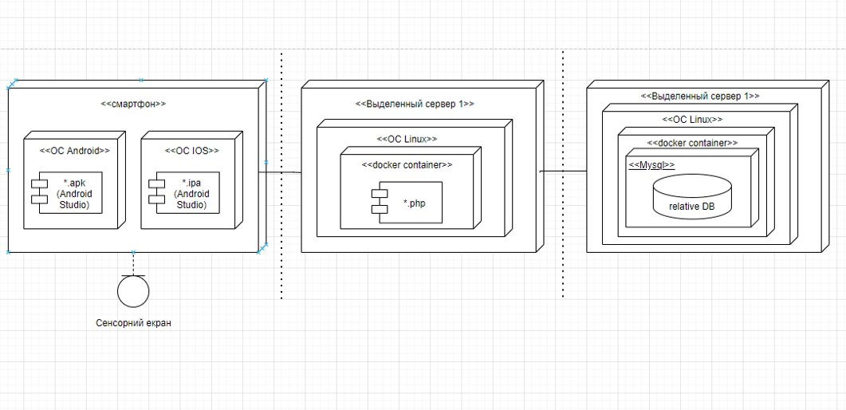

2.3 План розробки програмного продукту

2.3.1 Оцінка трудомісткості розробки програмного продукту

| Тип актора**​** | Ваговий коефіцієнт**​** |
| --- | --- |
| Простий ​ | 1​ |
| Середній​ | 2​ |
| Складний​ | 3​ |

| Тип прецеденту**​** | Кількість кроків сценарію**​** | Ваговий коефіцієнт**​** |
| --- | --- | --- |
| Простий ​ | <=3​ | 5​ |
| Середній​ | 4-7​ | 10​ |
| Складний​ | >7​ | 15​ |

UUCP = 6*5 + 2*10 = 50​

| Показник**​** | Опис показника**​** | Вага**​** | ST**​** |
| --- | --- | --- | --- |
| T1​ | Распределенная система​ | 2​ | 3​ |
| T2​ | Высокая производительность (пропускная способность)​ | 1​ | 2​ |
| T3​ | Работа конечных пользователей в режиме он-лайн​ | 1​ | 5​ |
| T4​ | Сложная обработка данных​ | -1​ | 0​ |
| T5​ | Повторное использование кода​ | 1​ | 0.5​ |
| T6​ | Простота установки​ | 0.5​ | 0.5​ |
| T7​ | Простота использования​ | 0.5​ | 0.5​ |
| T8​ | Переносимость​ | 2​ | 3​ |
| T9​ | Простота внесения изменений​ | 1​ | 3​ |

| Показник**​** | Опис показника**​** | Вага**​** | ST**​** |
| --- | --- | --- | --- |
| T10​ | Параллелизм ​ | 1​ | 0.5​ |
| T11​ | Специальные требования к безопасности​ | 1​ | 3​ |
| T12​ | Непосредственный доступ к системе со стороны внешних пользователей​ | 1​ | 1​ |
| T13​ | Специальные требования к обучению пользователей​ | 1​ | 0.5​ |

TCF = 0,6 + (0,01 * (STi * Вага_i)) = 0.6 + 22.5/100 = 0.88​

| Показник**​** | Опис показника**​** | Вага**​** | SF**​** |
| --- | --- | --- | --- |
| F1​ | Знакомство с технологией​ | 1.5​ | 2​ |
| F2​ | Опыт разработки приложений​ | 0.5​ | 2​ |
| F3​ | Опыт использования объектно-ориентированного подхода​ | 1​ | 2​ |
| F4​ | Наличие ведущего аналитика​ | 0.5​ | 0​ |
| F5​ | Мотивация​ | 1​ | 3​ |
| F6​ | Стабильность требований​ | 2​ | 3​ |
| F7​ | Частичная занятость​ | -1​ | 0​ |
| F8​ | Сложные языки программирования​ | -1​ | 1.5​ |

EF = 1,4 + (- 0,03 * (SFi * Вагаi)) = 1.4 - 0.03 * 13.5 = 0.995​

UCP = UUCP * TCF * EF​

UCP = 50*0.88*0.995 = 43.78​

Розглянемо показники F1 - F8 і визначимо, скільки показників F1 - F6 мають значення менше 3 і скільки показників F7 - F8 мають значення більше 3.​

4 показника F1-F6 маюсть значення менше 3, 0 показників F7-F8 > 3​

Загальна кількість - 4, тому слід використовувати 28 людино-годин на одиницю UCP.

2.3.2 Визначення дерева робіт з розробки програмного продукту

| Підзадача**​** | **Виконавець​** |
| --- | --- |
| WST1.1​  Створення запиту на отримання параметрів реєстрації​ | Костючук О.С.​ |
| WST1.2​  Передача від користувача його параметрів реєстрації​ | Костючук О.С.​ |
| WST1.3​  Валідація параметрів​ | ​ |
| WST1.4​  Створення акаунту​ | ​ |
| WST1.5​  Повернення до сторінки авторизації​ | Костючук О.С.​ |
| WST1.4.1​  Створення запиту у користувача на надання валідних даних реєстрації​ | Костючук О.С.​ |

| Підзадача**​** | **Виконавець​** |
| --- | --- |
| WST2.1​  Створення запиту у користувача на отримання його параметрів​  ідентифікації та аутентифікації​ | Костючук О.С.​ |
| WST2.2​  Передача від користувача його параметрів ідентифікації та аутентифікації​ | Костючук О.С.​ |
| WST2.3​  Валідація параметрів​ | ​ |
| WST2.4​  Авторизація​ | Костючук О.С.​ |
| WST2.4.1​  Створення запиту у користувача на отримання валідних параметрів​  ідентифікації та аутентифікації​ | Костючук О.С.​ |

| Підзадача**​** | **Виконавець​** |
| --- | --- |
| WST3.1​  Перевірка часу завершення терміну придатності токену​ | Костючук О.С.​ |
| WST3.2​  Успішна верифікація​ | Костючук О.С.​ |
| WST3.2.1​  Продовження терміну придатності токену (оновлення)​ | Костючук О.С.​ |

| Підзадача**​** | **Виконавець​** |
| --- | --- |
| WST4.1​  Створення запиту у користувача на отримання даних, необхідних для створення зустрічі​ | Костючук О.С.​ |
| WST4.2​  Надання користувачем даних ​ | Костючук О.С.​ |
| WST4.3​  Створення зустрічі у БД​ | Кузнєцов М.Д.​ |

| Підзадача**​** | **Виконавець​** |
| --- | --- |
| WST5.1​  Відображення користувачу інформації про зустріч та надання вибору можливих дій​ | Кузнєцов М.Д.​ |
| WST5.2​  Згодження/відмова/ігнорування користувача​ | Кузнєцов М.Д.​ |
| WST5.3​  Оновлення інформації про учасників в БД в залежності від вибору​ | Кузнєцов М.Д.​ |

| Підзадача**​** | **Виконавець​** |
| --- | --- |
| WST6.1​  Обирання користувачем друзів, яких він хоче запросити​ | Костючук О.С.​ |
| WST6.2​  Надсилання запрошення обраним користувачам​ | Кузнєцов М.Д.​ |

| Підзадача**​** | **Виконавець​** |
| --- | --- |
| WST7.1​  Створення запиту у користувача на отримання його персональних даних​ | Костючук О.С.​ |
| WST7.2​  Передача від користувача його персональних даних​ | Костючук О.С.​ |
| WST7.3​  Збереження даних у БД​ | Кузнєцов М.Д.​ |

| Підзадача**​** | **Виконавець​** |
| --- | --- |
| WST8.1​  Користувач натискає кнопку відміни зустрічі та підтверджує своє бажання​ | Костючук О.С.​ |
| WST8.2​  Запис у БД видаляється​ | Кузнєцов М.Д.​ |

2.3.3 Графік робіт з розробки програмного продукту

2.3.3.1 Таблиця з графіком робіт

| **WST** | **Дата початку** | **Дні** | **Дата завершення** | **Виконавець** |
| --- | --- | --- | --- | --- |
| 1.1 | 05.11.2021 | 1 | 06.11.2021 | Костючук О.С. |
| 1.2 | 05.11.2021 | 1 | 06.11.2021 | Костючук О.С. |
| 1.3 | 07.11.2021 | 2 | 09.11.2021 | Кузнєцов М.Д.​ |
| 1.4 | 07.11.2021 | 2 | 09.11.2021 | Костючук О.С. |
| 1.5 | 09.11.2021 | 1 | 10.11.2021 | Костючук О.С. |
| 1.4.1 | 23.11.2021 | 1 | 11.11.2021 | Костючук О.С. |
| 2.1 | 10.11.2021 | 1 | 11.11.2021 | Костючук О.С. |
| 2.2 | 10.11.2021 | 1 | 12.11.2021 | Костючук О.С. |
| 2.3 | 11.11.2021 | 2 | 15.11.2021 | Костючук О.С. |
| 2.4 | 13.11.2021 | 2 | 13.11.2021 | Костючук О.С. |
| 2.4.1 | 11.11.2021 | 2 | 13.11.2021 | Костючук О.С. |
| 3.1 | 19.11.2021 | 2 | 21.11.2021 | Костючук О.С. |
| 3.2 | 19.11.2021 | 2 | 21.11.2021 | Костючук О.С. |
| 3.2.1 | 19.11.2021 | 2 | 21.11.2021 | Костючук О.С. |
| 4.1 | 01.11.2021 | 2 | 03.11.2021 | Костючук О.С. |
| 4.2 | 01.11.2021 | 2 | 03.11.2021 | Костючук О.С. |
| 4.3 | 01.11.2021 | 1 | 02.11.2021 | Кузнєцов М.Д.​ |
| 5.1 | 03.11.2021 | 2 | 05.11.2021 | Кузнєцов М.Д.​ |
| 5.2 | 03.11.2021 | 2 | 05.11.2021 | Кузнєцов М.Д.​ |
| 5.3 | 05.11.2021 | 1 | 06.11.2021 | Кузнєцов М.Д.​ |
| 6.1 | 17.11.2021 | 2 | 19.11.2021 | Костючук О.С. |
| 6.2 | 17.11.2021 | 2 | 19.11.2021 | Кузнєцов М.Д.​ |
| 7.1 | 15.11.2021 | 1 | 16.11.2021 | Костючук О.С. |
| 7.2 | 15.11.2021 | 1 | 16.11.2021 | Костючук О.С. |
| 7.3 | 15.11.2021 | 2 | 17.11.2021 | Кузнєцов М.Д.​ |
| 8.1 | 21.11.2021 | 2 | 23.11.2021 | Костючук О.С. |
| 8.2 | 21.11.2021 | 2 | 23.11.2021 | Кузнєцов М.Д.​ |

2.3.3.2 Діаграма Ганта

